大
模
板
施
工
方
案

编制人：
审核人：
审批人：

编制单位：

编制时间： 2011 年 10 月 01日

目 录
1编制依据 1
2工程概况 1
2.1、工程简介 1
2.2流水段的划分 1
3施工准备 2
3.1、组织管理机构 2
3.2、劳动力组织安排 3
3.3、附属材料、工具的准备 3
3.4、场地的安排 3
3.5模板及配件的检验、入库 4
3.6、模板施工技术准备 4
3.7、模板设计方案 5
4施工目标 6
4.1质量目标 6
4.2进度目标 7
4.3成本目标 7
4.4、施工进度计划 7
5模板施工 7
5.1施工要点 7
5.2配件的组装 9
5.3模板的吊装 9
5.4模板的安装 10
5.5模板拆除 13
5.6模板节点处理 13
6质量保证措施 16
7安全、文明施工 17
8全钢大模板计算书 19
附表一：大板明细表 25
附件二：标准角明细表 29
附件三：异型角模明细表 30
附件四：堵板明细表 31
附件五：现场组拼配件统计表 33

1编制依据

类 别 | 名 称 | 编 号
国家标准 | 《建筑施工手册》（第四版）
国家标准 | 《混凝土结构工程施工质量验收规范》 | GB50204-2002（2011年版）
国家标准 | 《建筑工程施工质量验收统一标准》 | GB50300-2001
国家标准 | 《组合钢模板技术规范》 | GB50214-2001
国家标准 | 《混凝土质量控制标准》 | GB50164-2011
行业标准 | 《建筑施工扣件式钢管脚手架安全技术规范》 | JGJ130--2011
行业标准 | 《建筑工程冬期施工规程》 | JGJ T104-2011
行业标准 | 《高层建筑混凝土结构技术规程》 | JGJ 3-2010
行业标准 | 《建筑工程大模板技术规程》 | JGJ74-2003
行业标准 | 《建筑施工模板安全技术规范》 （JGJ162-2008） | JGJ162-2008
 | 建筑施工计算手册
 | 奥体南区3#地项目施工蓝图
 | 施工组织设计大纲
表1-1 相关规范、标准

2工程概况

2.1、工程简介
本工程为型钢混凝土柱钢梁框架-钢筋混凝土核心筒结构，墙体结构形式部分为现浇混凝土剪力墙结构。地下四层，地上37层，主体核心筒结构采用大钢模施工。标准层外墙厚900、750、650、550、450、350mm内墙厚450、350mm，标准层层高4200mm。

2.2流水段的划分
本工程结构施工采用流水施工工艺。流水段的合理划分是保证工程进度和施工质量以及高效进行现场组织管理的前提条件。根据施工图纸和本工程结构特点，塔楼核心筒墙体满配大钢模，为提高个工种穿插时间，和工作效率，地下室施工阶段分3个流水段施工，地上奥找南北方向对称分2个流水段施工核心筒墙体。在模板设计时考虑墙厚变化，
在厚度改变时修改外阳角模板尺寸即可。
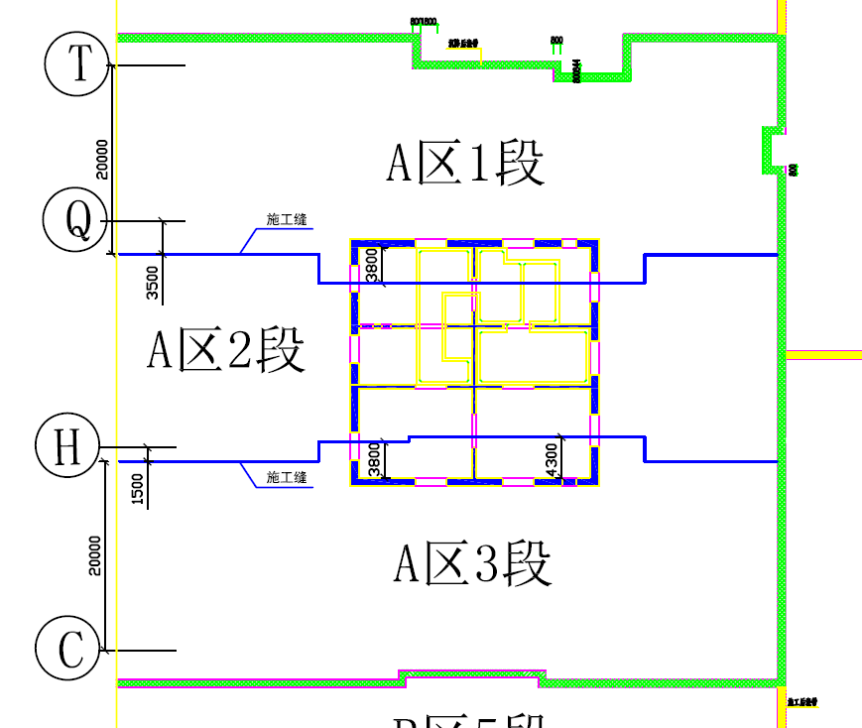
图2-1地下室阶段主楼分段图

3施工准备

3.1、组织管理机构
针对本工程工期紧、质量要求高的特点，为保证模板工程高质高效的施工，项目部成立完善的管理机构。项目技术负责人负责总体协调及技术指导，项目各科室分别负责相应工作，施工队在项目部的管理下合理安排各班组的施工。项目部成立以经理胡鏖为组长的领导小组，负责模板工程施工的组织和质量控制，项目部人员及分工如下：
表3-1 组织管理机构
序号 | 职 务 | 姓 名 | 工作内容
1 | 项目经理 | 胡鏖 | 项目模板选型及模板的经济对比
2 | 总工 | 赵曈 | 负责模板的施工工艺选择和施工方案的审核
3 | 生产经理 | 郭超 | 负责保证现场大钢模的安装按照方案及规范执行

4 | 质量总监 | 白清江 | 保证现场模板支设的质量工作
5 | 技术部经理 | 龚应波 | 负责模板方案的审查
6 | 技术员 | 章平 | 大钢模方案的编制、现场技术问题的处理
7 | 工长 | 林絮、王雪松 | 组织协调现场大钢模的安装及拆除存放
8 | 质检员 | 王鸿羽 | 负责现场的大钢模安装质量
9 | 材料部经理 | 王攀伟 | 负责大钢模材料及相关配件的采购及维修
10 | 动力部经理 | 田占荣 | 保证塔吊及用电安全

3.2、劳动力组织安排
现场设专职人员、专业施工班组负责大模板的施工，要求熟悉模板平面图及模板设计方案。熟悉大模板的施工安全规定。

3.3、附属材料、工具的准备
施工现场备好搬手、铁锤、铲刀、角磨机等工具。根据要求备好海绵条、单面胶条等。

3.4、场地的安排
根据施工现场总平面图，模板堆放区设在场内具备条件的区域。大模板插架可整体采用塔吊移动，根据现场施工进度及流水安排合理选择大模板堆放位置。
★ 堆放场地的准备
配件安装后，模板吊离码放区，对于安装支撑的模板，可将模板吊至使用部位附近堆放，开始清理板面及刷脱模剂。
★ 大模板专用架
架体总宽度6米，长度6米，大模板专用架采用4米钢管作为立管，纵向间距750，横向间距1600/1300，6米钢管作为水平杆搭设，上部设置操作平台，设置两道护身栏杆，满铺脚手板，侧面满挂立网，四周连续设置剪刀撑。大模板沿四周码放。
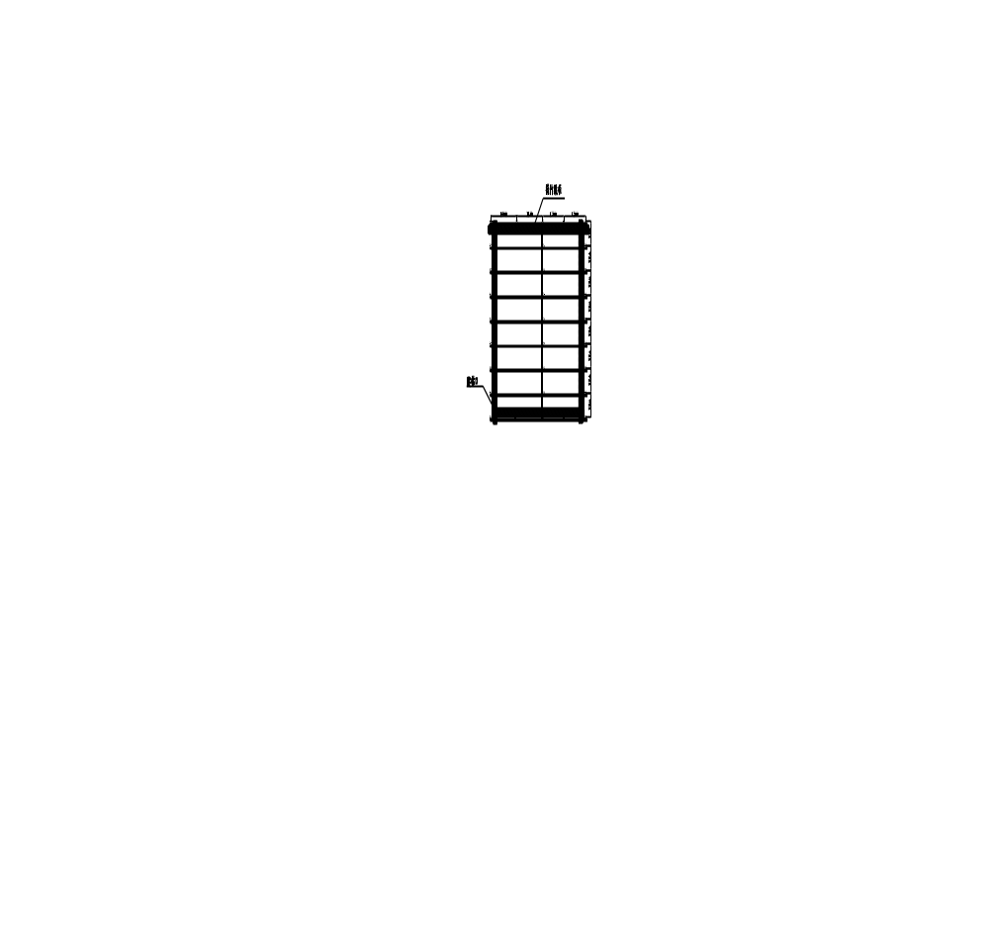
图3-1大模板专用架平面布置图

3.5模板及配件的检验、入库
3.5.1按模板数量表，清点运到现场的模板。
3.5.2 穿墙螺栓、各种连接螺栓要入库保存，以防生锈；斜支撑的调节丝杠、穿墙螺栓要涂抹润滑油。

3.6、模板施工技术准备
3.6.1按照模板明细表的规格、数量及行业标准验收模板，发现质量问题及时责令返厂。进场以后的模板应进行严格的板面清理工作，用干净的棉纱擦拭两遍，然后涂刷脱模剂，涂完标准是能照出人影。
3.6.2严格按照模板明细安装支腿、平台及各种连接件。
3.6.3模板的存放，如平放模板应在模板下端垫10*10
木方，存放高度不超过3米；立存模板应面对面放置，中间留出600的工作面，立存模板应满足自稳角的要求。

3.7、模板设计方案
从结构特点出发，充分考虑结构施工要求，在满足砼施工质量要求，并保证施工安全的前提下，做到模板最大限度通用，尽可能的减少模板数量和规格，使模板设计制造更符合施工实际要求，达到适用、经济、合理、安全。
具体结构：面板采用6mm厚钢板，主肋采用[8#肋，边框采用经过硬化处理的特种异型材,大背楞采用成对槽钢，并纵向设置三道，加强背楞采用双向10#槽钢。内外墙模板纵向相应设置五排穿墙螺栓，横向间距不大于900mm。相邻模板间使用专用的模板连接器进行拉结，使相邻两块模板的板面在同一平面，以保证墙体平整度。
穿墙螺栓、支腿、挑架，是大模板必不可少的组成部分。穿墙螺栓是采用大、小头、锥形、镀锌部件，并配有防接灰套筒和专用卡头，套筒前端为六方形母，可用扳手操作；套筒后端冲有圆孔，可用圆钢插入转动操作。该部件接连可靠，拆卸方便，周转次数高。同时，穿墙螺栓与大模板之间配有橡胶套，以防止砼浇筑时从穿墙孔漏浆，提高砼质量和表面光洁度，保证施工质量。
现场支腿采用钢管支腿，是大模板的支撑机构，合模时用它来调整大模板的垂直度，拆模后作为落地的支撑，利用大背楞来固定，安装十分灵活。
操作平台，采用钢管搭设架体，上铺木跳板，可供操作。
3.7.1墙体模板
模板配置高度：
内板高度：2820mm；外板高度2920mm。
针对本工程外墙周圈的结构特点，外墙周圈满配一层200mm
高的吊梆模。配置吊具梆模的方法，其优点是避免了导墙的浇筑，解决了层与层之间接茬漏浆的问题，而且内外墙模板没有区别，可以互换使用，不仅降低了模板投入，而且提高了施工效率。
本工程门洞处大模板全部断开，同墙体一同施工的连梁配置梁模，梁模包括：梁侧模、梁底模、梁下堵板。
楼梯间模板按外墙模板高度配置。外墙装饰沿、窗套，空调机板，（与顶板不在同一标高的）采取后浇方式。
3.7.2角模
阴角模采用搭接式角模，阴角模与模板之间留2mm缝隙，便于拆模。为防止阴角模向墙内倾斜，特设计阴角模拉接器进行45°拉结，简称“阴角压槽”它的特点是防止阴角错位和涨模，拆模后墙体表面均较平滑，不需进行特别处理。
阳角模，把两块模板焊接成整体使之成为一个刚性角，角的边长一般以墙厚加上阴角模边长。阳角模与大模板间用螺栓连接，其后用两对直角背楞（双8#槽钢）加固。大阳角的优点是阳角处棱角明显，外观较好。
3.7.3穿墙螺栓
穿墙螺栓采用T32锥形螺栓，大头T32，小头ø28，设钢楔孔，每套穿墙螺栓由螺栓、1个螺母、2块垫片和1个钢楔组成，该螺栓砼内无需用PVC套管，拆除方便，拆除时只需将钢楔先拆除，即可拆除螺栓，操作简单方便。

4施工目标

4.1质量目标
在施工过程中，必须严格控制各道施工工序，加强过程控制，强化验收，确保模板支设、加固等符合规范要求，模板安装合格率达到100%
。拆模后混凝土外观质量达到规范要求。

4.2进度目标
严格按照项目部进度安排组织施工，确保材料供应能保证进度需要，根据总体进度调整人员投入和材料供应，在施工进度不能保证时采取赶工措施。

4.3成本目标
施工过程中严把材料关，对现场材料进行总控，减少周转材料进出场次数，控制好材料的进出长时间，废料及时回收入库，杜绝乱锯滥用现象，力求材料达到最大限度的被利用，平米费用不超过目标成本。

4.4、施工进度计划
本工程结构每个单位工程的总工期为120天，将经历和冬季施工。详细施工进度计划见《施工组织设计》—施工总进度计划。

5模板施工

5.1施工要点
5.1.1弹出墙体模板、阴、阳角模、洞口处安装控制线，误差控制在规范允许范围内。
5.1.2在墙体钢筋上绑扎钢筋棍，呈梅花形布置，上、中、下各三道，在阴阳角部位呈垂直布置三道，以防止角模扭转、错台。
5.1.3安装洞口模（洞口采用木模），并借助暗钢筋加固。同时需在洞口模框上贴宽度大于1cm的海棉条，以防止漏浆。如窗口模宽度大于等于1800mm时，需在洞口模的下框上开设2-3个直径18mm的排气孔，以确保砼密实。
5.1.4为防止模板底部漏浆，应保证墙根部顶板平整（平整度控制在2mm内），同时需在模板根部抹砂浆，以防止浇筑砼时漏浆。
5.1.5先安装阴角模，后安装大模板，先安装内墙板，后安装外墙板。按流水方向分开间进行组装，直至模板全部合拢就位。
5.1.6遇丁字墙部位配600mm单元板和相邻两块模板穿墙孔横向间距大于400mm时，需安装3对小背楞加固。
5.1.7为保证层间过渡平整、光滑，外模下口与已浇砼墙面相交部位贴海棉条。海棉条应贴在模板的下端。
5.1.8安装穿墙螺栓与校正大模板同步进行，墙体截面尺寸及模板垂直度控制在规范允许之内。
5.1.9当外墙采用搭设双排架、挑架施工时，外模板较正无支撑着力点，此时需在顶板上预埋地锚，并用钢丝绳拉住内侧模板以较正外侧模板。
5.1.10模板安装完成后，应进行严格的检查验收，确保模板位置准确、板面拼缝平整、接缝严密、加固牢靠。
5.1.11墙体砼施工时，砼应严格按规范分层浇筑，并注意砼浇筑的连续性，避免出现“冷缝”现象。浇筑过程中，外墙要有专人看护，若发现模板下口漏浆或其它原因有砼溅到下层墙面上，要及时用清水冲洗干净。
5.1.12墙体砼达到一定强度后，方可拆模（不粘模，不掉角，一般情况下砼达到1.2MPa）。常温砼浇注8h后要转动穿墙栓，10h后可调走大模。冬期施工达4 MPa，外墙挂架在墙体砼达到7.5 MPa后方可挂设。
5.1.13拆除模板时应先拆下穿墙栓，再松支撑调整螺杆，使模板完成脱离墙面。当局部有吸附或粘结时，可在模板下口用橇棍橇模板的橇点。严禁用大锤砸模板。拆下的配件放入工具箱内以备再用。
5.1.14
模板起吊前，应全部拆除穿墙栓，清除模板上的杂物，无钩、挂兜拌时方可起吊。吊环应落在模板的重心部位。并应垂直慢速提升，不得碰撞墙体。
5.1.15为保证墙体与顶板相交阴角部位成直角，在墙体模板拆除后，在比顶板底标高高10mm处弹出水平线，用切割机沿水平线切割5-10mm深，然后用凿子剔除浮浆层。
5.1.16拆下的模板应随时对模板的平整度、拼缝、单元模板间的螺栓连接、模板与吊环、支腿、挑架的连接进行检查，发现问题及时解决，以确保安全。
5.1.17模板落地或周转至另一工作面，必须一次安放稳固。倾斜角度以满足自稳角的要求。如不能达到，应搭设当用脚手架，以确保安全。
5.1.18五级以上大风应停止作业。

5.2配件的组装
5.2.1支腿的安装
支腿安装前，应对调节丝杆部位进行润滑，以防锈蚀。支腿安装前，应对调节丝杆部位进行润滑，以防锈蚀。结合模板平面布置图，板宽L≤1.8 m，安装一套支腿，板宽在1.8m<L≤4.5m安装2套支腿，板宽L>4.5m安装3个支腿。
5.2.2操作平台的安装。
平台安装护栏使用钢管与预制架体固定，并用扣件索紧，护栏高度1.5米。并应根据吊装次序，合理制作架体的踏脚板，踏脚板与架体间用10#铅丝固定。

5.3模板的吊装
5.3.1模板安装前的准备工作
熟悉模板和模板平面布置图纸。安装模板前，检查楼层的墙身控制线，门口线及标高线，电线管、电线盒等的固定，门窗模就位，预留孔洞的模板安装是否合适，
凡门窗模、预埋盒（凡是预埋木盒等埋件，其制作公差同门窗模，以防止顶模板板面，造成面板起鼓）等与混凝土面相接触的部位需刷脱模剂，与模板接触的面其侧棱需粘海棉条。
★ 施工现场备好脱模剂（2:8机柴油），木方、护身栏杆及操作平台木跳板（木跳板厚50mm）护栏板等。
★ 在模板就位前认真涂刷脱模剂。在首次涂刷脱模剂时，必须对模板进行全面清理，清除模板板面的污垢和锈蚀，然后才能涂刷脱模剂。涂刷时，要注意周围环境，防止散落在建筑物、机具和人身衣物上，更不得刷在钢筋上。脱模剂要薄而均匀，不得漏刷。涂刷脱模剂后的模板，不得长时间放置，以防雨淋或落上灰尘，影响拆模。
- 为防止大模板下口跑浆，安装大模板前，地面应保证水平。由结构引起的地面高差，可用刨平的木方承垫在模板的底部；由施工质量引起的地面不平，且高低差较小时，可在模板就位处的地面上粘海绵条，以减少漏浆；当地面高低差较大时，需用砂浆找平。
5.3.2吊装注意事项
模板起吊时，要垂直起吊、稳起稳落、严禁大幅度摆动，起吊前，应注意检查模板是否与周围有刮兜的现象；摘钩后，塔吊钩及钢丝绳必须超过模板平台架护栏及其它障碍后方可转臂；地面操作人员，在模板起吊时，必须离开模板2m以外。
5.3.3施工管理人员必须向作业班组进行质量、安全技术交底。

5.4模板的安装
5.4.1模板安装注意事项：
模板吊装前，必须检查固定钩、支腿、挑架的螺栓是否紧固。起吊前，应注意检查模板是否与周围有刮兜的现象，及时清理，角模及没有支腿的模板先安装保险绳（设置卡环）。
5.4.2模板的安装工序
先吊入角模→吊入一侧墙模、就位、调垂直→穿拉杆→就位另一侧墙模 →穿对拉螺栓，调整垂直度 →处理节点（安装阴角连接器、模板连接器等、围挡梁位等。）
5.4.3阴角模操作方法：
5.4.3.1先将阴角模与结构钢筋绑牢，防止倾倒。
5.4.3.2大模板通过托槽与大模板连接固定。
5.4.4阳角模操作方法:
5.4.4.1按控制线就位。
5.4.4.2用定位连接器、边框连接器交错安装连接。
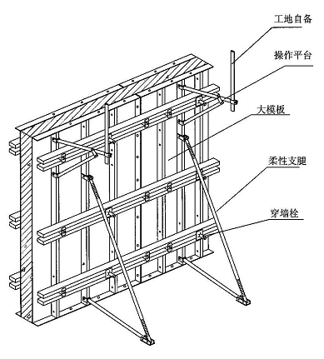
5-1拼装式大模板示意图
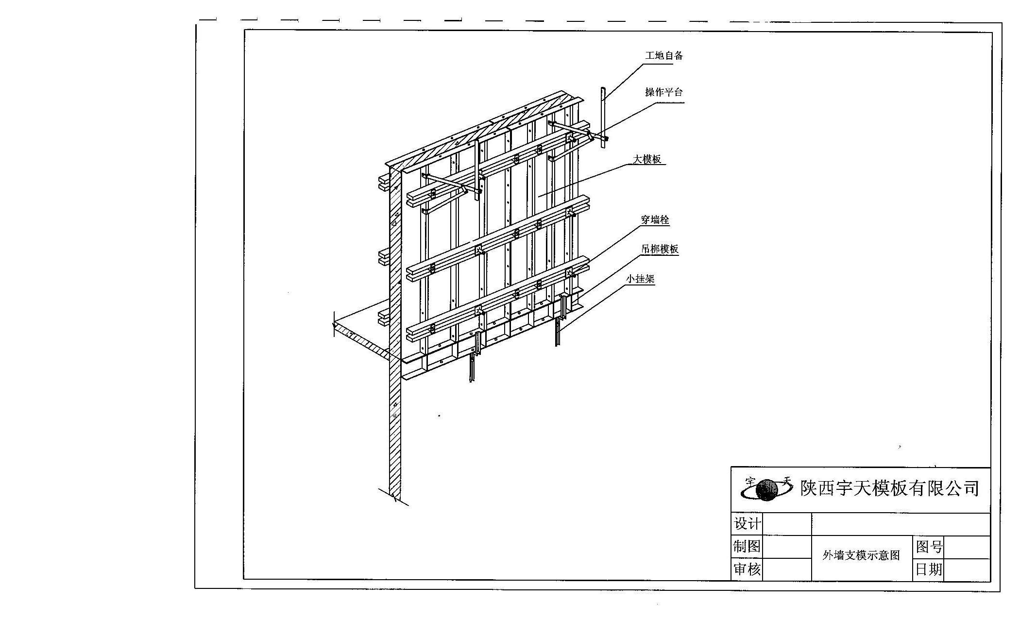
5-2外墙支模示意图

5.5模板拆除
模板拆除时，应先拆模板连接器 →拆模板 →拆阳角 →拆阴角。墙体达到一定强度后方可拆模，同时应保证穿墙栓顺利拆卸。全现浇结构外墙混凝土强度必须达7.5Mpa时，才可施工外挂架。外墙的混凝土强度等级为Ｃ30，根据建筑施工手册，浇注混凝土完成两天后即可达到设计强度的30%左右。即在混凝土墙体浇筑完成两天后可以安装外挂架。
5.5.1 阴角模拆除：角模的两面都是混凝土墙面，吸附力较大，加之施工中模板封闭不严，或者角模位移，被混凝土握裹，因此拆除可能有时遇到困难。需先将模板外表的混凝土剔除，然后用小锤敲高出部分的角模，进行脱模。
5.5.2角模拆除后，凸出部分的混凝土应及时剔凿，凹进部位或掉角部位：面积较小的
，损坏轻微的，应监理部门、建设单位查看后利用高一等级的砂浆进行修补；对于面积较大、损坏严重的，除监理、建设单位查看记录外，还应请设计单位给出处理意见。模板拆除后，对于结构的棱角部位，要及时进行保护，以防止损伤。
5.5.3大模板落地或周转至另一工作面时，必须一次安放稳固；倾斜度要符合75°~80°自稳角的要求，然后及时进行板面清理工作。对于无法安装斜支撑的模板，则要放在模板堆放区的钢管架内。

5.6模板节点处理
5.6.1墙面上下层接槎
利用钢模板的穿墙螺栓，在其上垫设木方，钢模板做在木方上，模板下部内侧粘海绵条，能有效避免漏浆，且能保证墙体接茬效果。
5.6.2阴阳角部位的处理
阳角模与大模板之间通过专用连接螺栓和多道阴角压槽能有效控制错台、扭曲等现象，保证砼墙体浇筑后平速、顺直。大模板与阳角模之间平口用专用连接器或螺栓进行连接，并纵向设置三道直角背楞有效保证了阳角顺直光滑。
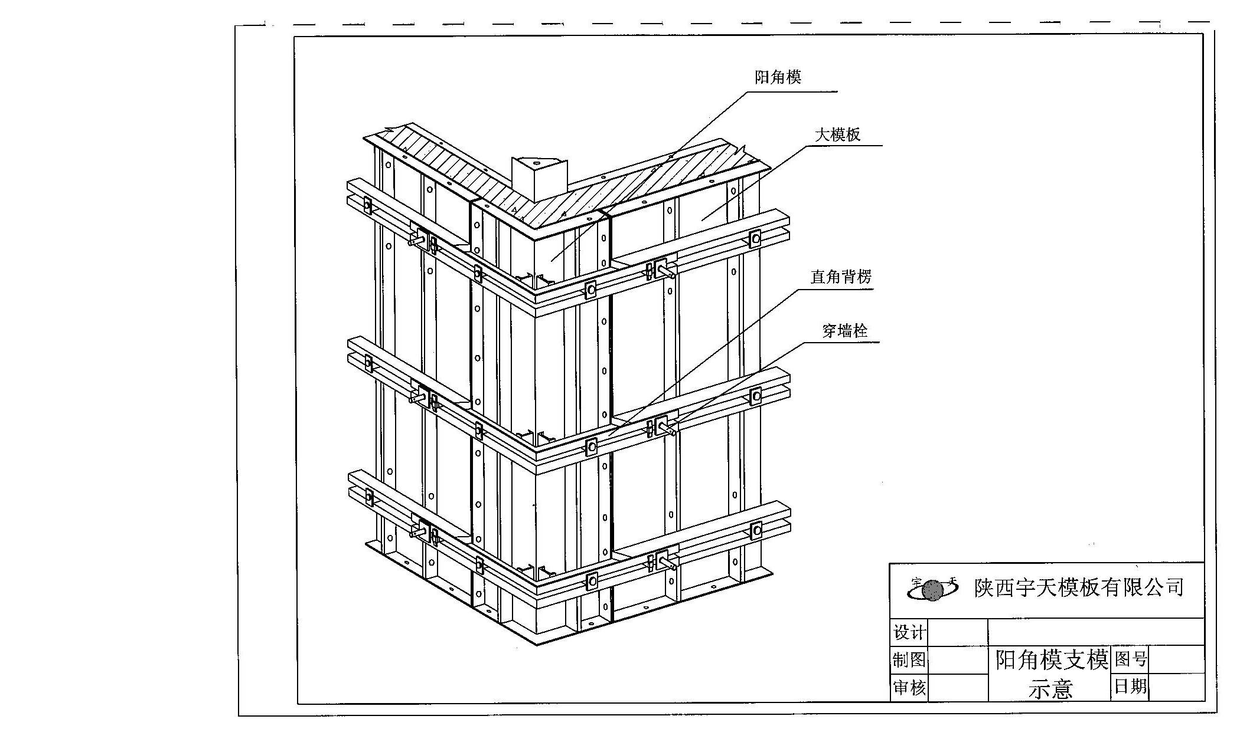
图5-1阳角模支模示意图
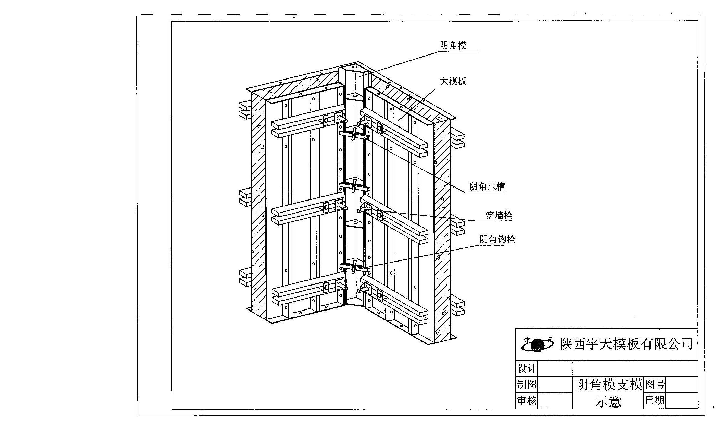
图5-2阴角模支模示意图
5.6.3防止内模移位的措施
为防止内模移位，合模前，在模板上、中、下设置三道顶模定位筋，钢筋间距1.5米。
5.6.4丁字墙部位的处理
丁字墙部位的大模板的配置或是悬避过大，或是配一块堵板，它们都没有穿墙栓直接加固，这时除利用边框处的连接外，要另外采取加固措施，利用两边大模板的大背楞，用专用的小背楞卡入大背楞再用穿墙栓拉住，使相邻的几块连成一个整体，有效的避免了此部位的涨模问题。
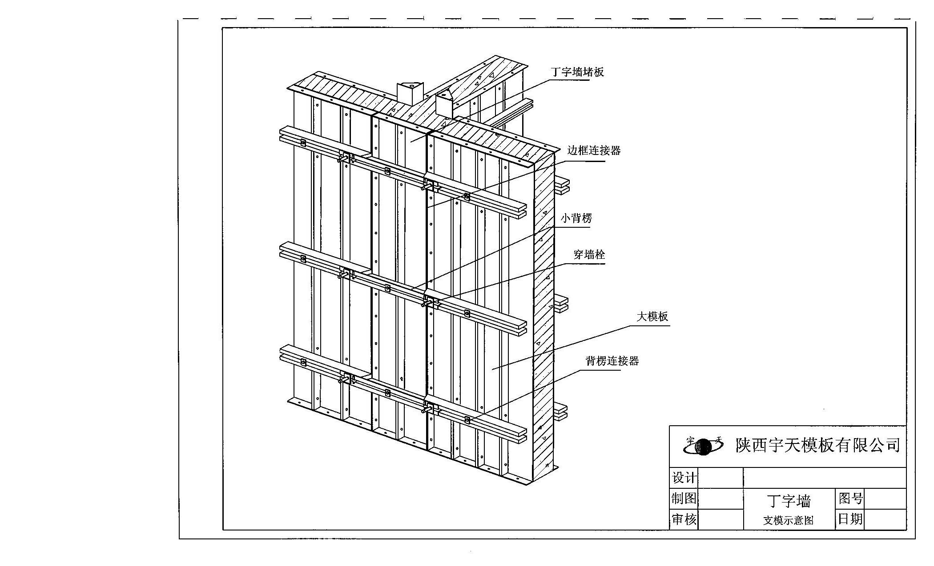
图5-3丁字墙支查示意图

6质量保证措施
模板质量的好坏直接关系到砼工程质量，因此必须对模板加工质量进行监控，保证产品质量。
大模板产品质量，模板成品按以下允许偏差标准进行出厂前的检验如下
序号 | 项目 |  | 允许偏差 | 检验方法
1 | 模板高度 |  | ±2mm | 用钢卷尺
2 | 模板宽度 | ≥4m | -2mm | 用钢卷尺
3 | 模板宽度 | ＜4m | -0.5/1000mm | 用钢卷尺
4 | 对角线 |  | 3mm | 用钢卷尺
5 | 横边框连接孔中心距 |  | ±0.5mm | 卡尺
6 | 竖边框连接孔中心距 |  | ±0.5mm | 卡尺
7 | 孔中心与外板面的距离 |  | ±0.25mm | 卡尺
8 | 穿墙螺栓相邻孔距 |  | ±1.5mm | 钢卷尺
9 | 板面平整度 |  | 2mm | 用2m测尺塞尺并把待验板置于平台之上放平，板面朝上。
10 | 边框平直度 |  | 2mm | 用2m测尺及塞尺
11 | 边框垂直面板 |  | 0.5mm | 直角尺塞尺
表6-1允许偏差

7安全、文明施工
1、模板施工前，必须进行安全技术交底。持证上岗。
2、模板吊装专人指挥、统一信号，信号工和挂钩人员必须退至安全的地方后，才可起吊。严禁人和模板一起吊运。当大模板就位或落地时，要防止摇晃碰人或碰坏墙体。
3、电梯井内及楼梯洞口要设置防护板，电梯井口及楼梯处要设置防护板，电梯井口及楼梯处要设置护身栏杆，电梯井内每三层都要设立一道安全网。
4、大模板存放应随时将自稳角调好，面对面放置，防止倾倒，大模板存放在施工楼层上，必须有可靠的安全措施。没有斜撑的模板应在现场搭设钢管堆放架，堆放架应设剪力撑和斜支撑。
5
、模板起吊前，应将吊车位置调整适当，做到稳起稳落，就位准确，禁止人力搬运大模板，严禁模板大幅度摆动或碰撞其它物体。
6、大模板的配件必须齐全，不得随意改变或拆卸。
7、模板及其支撑系统在安装过程中，设置临时固定设施，严防倾覆。
8、拆除模板严禁操作人员站在正在拆除的模板上，模板严禁乱放，保护好模板。
9、五级以上大风不得吊装模板。
10、所有模板及配件拆除完毕后，方可将模板吊走，起吊前必须复查。
11、模板及其配件含斜撑挑架等必须定期检修。发现有丢失、损坏、变形等问题时要及时妥善处理，确信无问题后方可再次使用。
12、大模板操作架每平方米内荷载不得超过150kg。并不允许堆放物料等杂物。
13、对现场堆场进行统一规划，对不同的进场材料设备进行分类合理和储存，并挂牌标明标示，重要设备材料利用专门的围栏和库房储存并设专人管理。
14、模板、脚手架在支设、拆除和搬运时，必须轻拿轻放，上下、左右有人传递。
15、加强环保意识的宣传。采用有力措施控制人为的施工噪声，严格管理，最大限度地减少噪音扰民。
16、所有施工人员必须经过三级安全教育，考核合格后方可上岗。
17、电梯井及大型孔洞模板安装、拆除使用的操作平台，使用通长双钢管进行搭设，穿墙孔背面严禁采用穿墙螺栓或预埋钢筋作为支撑点。
18、模板吊运、安装、拆除时，必须设专职安全员进行旁站监督，A-1#楼张汉兵，A-4#楼任建林，A-6#楼徐海强。旁站监督员必须保证模板在吊运时使用卡环连接，严禁使用吊钩，禁止两块模板同时吊运。同时，项目主要
管理人员进行巡视指导。
19、模板（没有支腿）临时固定时，必须使用钢丝绳索扣，禁止使用钢丝、铅丝、铁丝等简易方式作临时固定。
20、拆除的穿墙螺栓、连接件及拆模使用的工具必须妥善保管和放置，不得随意散放在操作平台上，以免吊装时坠落伤人。

8全钢大模板计算书
- 已知条件：
模板面板为6mm厚钢板，肋为[8#,水平间距为300mm，背楞为双根[10#，最大间距为1200mm，穿墙螺栓最大间距为1200mm，吊钩为φ20圆钢。
- 面板计算：
（1）、计算简图：
按《施工手册》，新浇混凝土作用于模板的最大侧压力，按下列公式计算，并取其中的较小值:
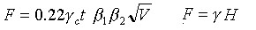
其中 γ -- 混凝土的重力密度，取24.000kN/m3；
t -- 新浇混凝土的初凝时间，取12.000h；
T -- 混凝土的入模温度，取25.000℃；
V -- 混凝土的浇筑速度，取2.500m/h；
H -- 模板计算高度，取2.700m；
β1-- 外加剂影响修正系数，取1.000；
β2-- 混凝土坍落度影响修正系数，取1.150。
根据以上两个公式计算的新浇筑混凝土对模板的最大侧压力F；
分别为 115.208 kN/m2、64.800 kN/m²，取较小值64.800 kN/m²
作为本工程计算荷载。计算中采用新浇混凝土侧压力标准值 F1=64.8kN/m²；
倾倒混凝土时产生的荷载标准值 F2= 2 kN/m²。
面板按单向受力计算，按三跨连续计算，取1m宽板带为计算单元，
跨中弯矩计算公式如下:
其中， M--面板计算最大弯距(N.mm)；
l--计算跨度(内楞间距): l =300.0mm；
q--作用在模板上的侧压力线荷载，它包括: 新浇混凝土侧压力设计值q1: 1.2×64.80×1=77.76kN/m。
倾倒混凝土侧压力设计值q2: 1.4×2.00×1=2.8kN/m；
q = q1 + q2 =77.76+2.8=80.56 kN/m；
计算简图如图所示：


（2）、强度计算：
按静荷载最大查得弯矩系数K_{m}= -0.100
Mmax=K_{m}ql²=0.100×80.56×0.3²=725040N·mm
W_{x}=bh²/6=1000×6²/6=6000mm³
故面板最大内力值为：
σ=Mmax/(r_{x}W_{x})=725040/(1×6000)=120.84N/mm²<f=215N/mm²满足要求。
（3）、挠度验算：
查表得挠度系数K_{f}=0.677
f_{max}=K_{f}ql⁴/(100EI)
其中钢材弹性模量E=2.06×10⁵N/mm²,I=bh³/12=1000×6³/12=18000mm⁴
故f_{max}=0.667×80.56×300⁴/(100×2.06×10⁵×180)=1.2mm<1.5mm满足要求。
- 肋计算：
（1）、计算简图：
肋的支承点为槽钢背楞，近似按两跨连续梁计算，计算简图如
图所示：
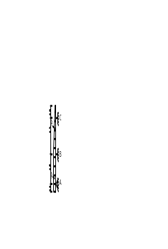q1=0.0684×300=20.52N/mm
q2=20.52×1.2/1.8=13.68N/mm
（2）、强度验算：
用矩分配法及叠加法求得:
Mmax=MB0=2.51X10⁶ N·mm
查得[8#槽钢 WX=25.3X10³ mm³ I_{X} =101X10⁴ mm⁴
σmax= Mmax/(rx WX)=2.51x10⁶/(1x25.3X10³)=99.21 N/mm²<f=215N/mm²满足要求。
（3）、挠度验算：
q1=0.005×300=15N/mm
q2=15×1.2/1.8=10N/mm
悬臂部分:
f_{max}=q₁l₁⁴/(8EI_{X})=15×250⁴/(8×2.06×10⁵×101×10⁴)=0.035mm<250/500=0.5 mm满足要求。
跨中部分：
AB跨f_{max}=q₁l₁^{4x}(5-24λ²)/(384EI_{X})=15×1200⁴x[5-(250/1200)²]/(384×2.06×10⁵×101×10⁴)=1.54mm<1200/500=2.4 mm满足要求。
BC跨:近似按一端固定，一端简支的三角形分布荷载计算f_{max}=0.00239q₂l₃⁴/(EI_{X})=0.00239×10x1200⁴/(2.06×10⁵×101×
10⁴)=0.24mm<1200/500=2.4 mm满足要求。
- 背楞计算：
（1）、计算简图：
背楞的支承点为穿墙螺栓，按承受均布荷载q=0.06×1200=
72N/mm,计算简图如右所示：

（2）、强度验算：
- 背楞两端为悬臂结构，验算下端支座A处强度：
M_{A}=qL₁²/2=72×350²/2=4.41×10⁶N·mm
2根[10槽钢截面特征：W=79.4×10³mm³,I=396×10³mm⁴。
σ_{A}=M_{A}/W=4.41×10⁶/(79.4×10³)=55.54N/mm²<f=215N/mm²
满足要求。
- 验算支座B处强度：
M_{B}按不等跨连续梁在均布荷载作用下的最大内力系数查表得：
M_{B}= -0.181qL₂²=0.181×72×900²=1.06×10⁷N·mm
σ_{B}=M_{B}/W=1.06×10⁷/(79.4×10³)=134N/mm²<f=215N/mm²均满足要求。
（3）、挠度验算：
如上图为一不等跨连续梁，BC=1200mm，跨度最大，故主要验算ＢＣ跨的挠度。
悬臂部分
f_{max}=q₁l₁⁴/(8EI_{X})=72×350⁴/(8×2.06×10⁵×396×
10⁴)=0.166mm<350/500=0.7mm满足要求。
跨中部分：
f_{max}=q₁l₁^{4x}(5-24λ²)/(384EI_{X})=72×1200⁴x[5-24(350/1200)²]/(384×2.06×10⁵×396×10⁴)=1.4mm<1200/500=2.4 mm满足要求。
- 穿墙螺栓计算：
穿墙螺栓水平间距1200mm，垂直间距：以中间一个穿墙螺栓为例，距
上端螺栓1200mm，距下端螺栓1000mm，此螺栓承受的拉力为：

Ｎ=PA=0.06×1200×(1200+1000)/2=79200N
穿墙螺栓为带锥度螺栓，大头φ32、小头φ28，小头面积Ａ_{n}＝615.44mm^{２}
σ=N/Ａ_{n} =79200/615.44=128.6N/mm²<f=215N/mm²均满足要求。
- 焊缝计算：
主要计算面板与槽钢肋之间的焊缝计算：
q=0.06×300=18 N/mm,按两跨连续梁计算，
Ｖ＝0.625qL=0.625×18×1200=13500N。
焊缝长度l_{w}=V×a/(0.7Hh_{f}f_{w})
焊缝间距a取300mm，肋高Ｈ＝80mm，焊缝高度h_{f}=4mm，f_{w}=160N/mm²
故最小焊缝长度：
l_{w}=V×a/(0.7Hh_{f}f_{w})=13500×300/(0.7×80×4×160)=113mm
实际加工时焊缝为焊150mm，间距300mm，故满足要求。
- 吊环计算：
1. 吊环采用HPB235(φ20圆钢)，截面面积Ａ＝314.22mm²，每块大模板上设四个吊环，按吊装6600mm宽模板自重2.4T计算，模板自重荷载设计值取系数1.3，即Ｐ_{x}＝1.3×2.4=3.12T.
σ=Ｐ_{x} /Ａ=31200/(4×314.2)=24.8N/mm²<[σ]=50N/mm²均满足要求。
2.吊环与模板之间采用M16×90螺栓连接，M16×90截面面积A=201mm²螺栓主要受剪。
Ｐ_{x}＝3.12T=31200N
τ=Ｐ_{x}/Ａ=31200/（4×201）=38.8N/ mm²<[τ]=125 N/mm²故满足要求。

附表一：大板明细表
大板明细表
板号 | 宽度 | 高度 | 水平穿墙栓间距 | 正板 | 反板 | 面积 | 备注
N1 | 400 | 2820 | 100,200,100 | 3 |  | 3.384
N2 | 450 | 2820 | 100,250,100 | 3 |  | 3.807
N4 | 500 | 2820 | 150,200,150 | 1 |  | 1.410
 |  |  | 见图
N5 | 500 | 2820 | 150,200,150 | 1 |  | 1.410
 |  |  | 见图
N6 | 700 | 2820 | 150,400,150 | 2 |  | 3.948
N7 | 750 | 2820 | 150,450,150 | 2 |  | 4.230
N8 | 800 | 2820 | 100,600,100 | 1 | 1 | 4.512 | 7层以上
 |  |  | 见图
N9 | 1100 | 2820 | 100,250,670,80 | 1 |  | 3.102
N10 | 1100 | 2820 | 150,800,150 | 2 |  | 6.204 | 1左上

N11 | 1300 | 2820 | 150,450,250,450 | 1 | 1 | 7.332 | 正左反右上
 |  |  | 背视正右反左端焊垫脚挡片（注意纵肋位置）
N12 | 1350 | 2820 | 150,1050,150 | 4 |  | 15.228 | 1左1右上
N13 | 1400 | 2820 | 150,1100,150 | 8 |  | 31.584 | 1右上
N14 | 1500 | 2820 | 150,600,600,150 | 2 |  | 8.460 | 1右上
N15 | 1600 | 2820 | 150,600,700,150 | 2 | 2 | 18.048 | 1正右1反左上
N16 | 1800 | 2820 | 550,1100,150 | 1 |  | 5.076
 |  |  | 背视左端焊垫脚挡片
N17 | 1850 | 2820 | 150,900,650,150 | 1 |  | 5.217
N18 | 1900 | 2820 | 150,1100,650 | 1 |  | 5.358
 |  |  | 见图
N19 | 2000 | 2820 | 150,700,600,550 | 1 |  | 5.640
 |  |  | 背视右端焊垫脚挡片
N2 | 200 | 282 | 150,900,800,150 | 3 | 3 | 33.840 | 1正左1反右

0 | 0 | 0 |  |  |  |  | 上
N21 | 2100 | 2820 | 100,950,950,100 | 4 |  | 23.688 | 1左1右上
N22 | 2100 | 2820 | 150,900,900,150 | 1 |  | 5.922
N23 | 2100 | 2820 | 150,800,1000,150 | 1 | 1 | 11.844 | 正右反左上
N24 | 2100 | 2820 | 150,800,600,550 | 1 |  | 5.922
 |  |  | 背视右端焊垫脚挡片
N25 | 2150 | 2820 | 150,950,900,150 | 1 | 1 | 12.126 | 反右上
 |  |  | 见图
N26 | 2250 | 2820 | 550,650,900,150 | 1 |  | 6.345
 |  |  | 背视左端700mm范围内背楞不上连接器不焊连接片
N27 | 2250 | 2820 | 150,900,1050,150 | 1 | 1 | 12.690 | 反右上
 |  |  | （注意纵肋位置）
N28 | 2300 | 2820 | 150,1100,900,150 | 1 |  | 6.486 | 右上
N29 | 2350 | 2820 | 150,600,1000,500,100 | 1 | 1 | 13.254 | 正右反左上

N30 | 2350 | 2820 | 150,900,1150,150 | 4 | 4 | 53.016 | 2正左2反右上
N31 | 2350 | 2820 | 300,450,750,700,150 | 1 |  | 6.627 | 左上
 |  |  | （注意纵肋位置）
N32 | 2450 | 2820 | 100,800,650,800,100 | 2 |  | 13.818
 |  |  | （注意纵肋位置）
N33 | 2500 | 2820 | 150,600,1000,600,150 | 4 |  | 28.200 | 1左1右上
N34 | 2550 | 2820 | 150,800,1000,600 | 1 | 1 | 14.382
 |  |  | 背视正右反左端焊垫脚挡片（注意纵肋位置）
N35 | 2600 | 2820 | 600,950,900,150 | 1 | 1 | 14.664
 |  |  | 背视正左反右端焊垫脚挡片（注意纵肋位置）
N36 | 2600 | 2920 | 550,900,600,550 | 1 |  | 7.592
 |  |  | 见图按外板加工
N37 | 2650 | 2820 | 150,700,600,850,250,100 | 1 | 1 | 14.946
 |  |  | （注意纵肋位置）
N38 | 2650 | 2820 | 150,900,550,900,150 | 2 |  | 14.946
N3 | 265 | 282 | 100,800,650,800,200,100 | 1 | 1 | 14.946 | 正左反右上

9 | 0 | 0
 |  |  | （注意纵肋位置）
N40 | 2700 | 2820 | 150,900,600,900,150 | 4 |  | 30.456
N41 | 2800 | 2820 | 550,500,1000,600,150 | 1 | 1 | 15.792
 |  |  | 背视正左反右端焊垫脚挡片
N42 | 2850 | 2820 | 150,900,750,900,150 | 2 |  | 16.074 | 1左上
 |  |  | （注意纵肋位置）
N43 | 2950 | 2820 | 150,900,850,900,150 | 2 |  | 16.638 | 1左上
N44 | 3000 | 2820 | 150,900,900,900,150 | 3 |  | 25.380 | 1左上
N45 | 3150 | 2820 | 150,900,1050,900,150 | 4 |  | 35.532 | 1左1右上
 |  |  | （注意纵肋位置）
N46 | 3300 | 2820 | 400,250,800,900,850,100 | 1 | 1 | 18.612
 |  |  | 背视正左反右端焊垫脚挡片
N47 | 3350 | 2820 | 150,900,625,625,900,150 | 4 |  | 37.788 | 1左1右上
N48 | 3350 | 2820 | 150,700,750,450,1000,200,100 | 1 |  | 9.447
 |  |  | （注意纵肋位置）
N49 | 3450 | 2820 | 150,900,675,675,900,150 | 2 |  | 19.458

N50 | 3500 | 2820 | 150,900,700,700,900,150 | 2 |  | 19.740 | 1右上
N51 | 3600 | 2820 | 150,800,950,750,700,250 | 1 | 1 | 20.304 | 正右反左上
N52 | 3900 | 2820 | 100,750,900,900,900,350 | 1 |  | 10.998
 |  |  | 见图
N53 | 4050 | 2820 | 200,800,975,975,950,150 | 1 |  | 11.421
N54 | 4350 | 2820 | 150,850,700,750,950,800,150 | 1 | 1 | 24.534
 |  |  | 见图
N55 | 5100 | 2820 | 500,950,650,800,650,650，750,150 | 1 |  | 14.382
 |  |  | 1、背视左端焊垫角挡片2、背视左端最上排穿墙孔下方300mm处设短背楞并焊垫角挡片（注意纵肋位置）
Y1 | 1400 | 2920 | 150,1100,150 | 1 |  | 4.088 | 右上
Y2 | 1500 | 2920 | 100,650,650,100 | 1 |  | 4.380 | 全上
Y3 | 1500 | 2920 | 150,600,600,150 | 2 |  | 8.760 | 1左1右上

以上内容仅为本文档的试下载部分，为可阅读页数的一半内容。如要下载或阅读全文，请访问：https://d.book118.com/198001026032006045

